 

**PPP**

**Projet Professionnel Personnel**

**Réalisé par : Med Amine Mehouachi**

**Encadrement : Mme Afef Slama**

**Mme Salma Benmansour**

**2024/2025**

Sommaire

2 . Introduction de la matiére : 3

3 . Carte mentale  : 4

4 . CV : 5

5 . Lettre de motivation : 6

6 . Analyse Swot : 7

7 . Formulaire : 8

9 . Conclusion : 11

9.1 . LinkedIn 11

9.2 . Github : 12

10 .Statistique…………………………………………………………………………………………………………………………………13

# . Introduction de la matiére :

Un projet professionnel personnel (PPP) consiste en une initiative individuelle visant à enrichir ses compétences, faire évoluer sa carrière ou concrétiser des ambitions professionnelles précises. Généralement mené en dehors des responsabilités courantes d’un emploi ou d’une entreprise, ce type de projet a pour objectif d’apporter des avantages significatifs et durables, aussi bien sur le plan personnel que professionnel.

Dans ce rapport je vais présenter les notions de cettte matiéres :

Carte mentale

Le cv

Lettre de motivation

Analyse swot

Formulaire

Linkedin

Gethub

# . Carte mentale  :

annexe -carte mental

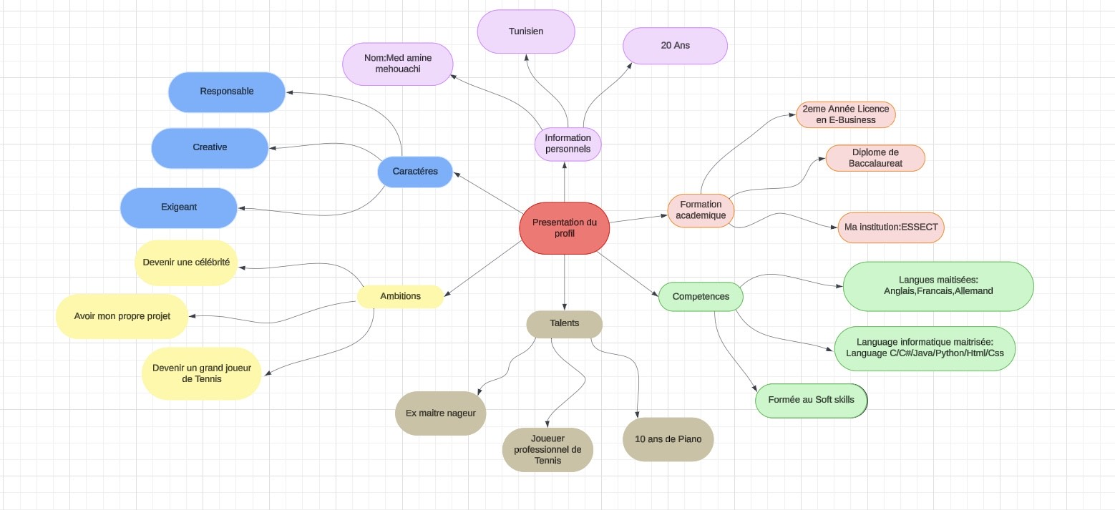

# . CV :

annexe -cv

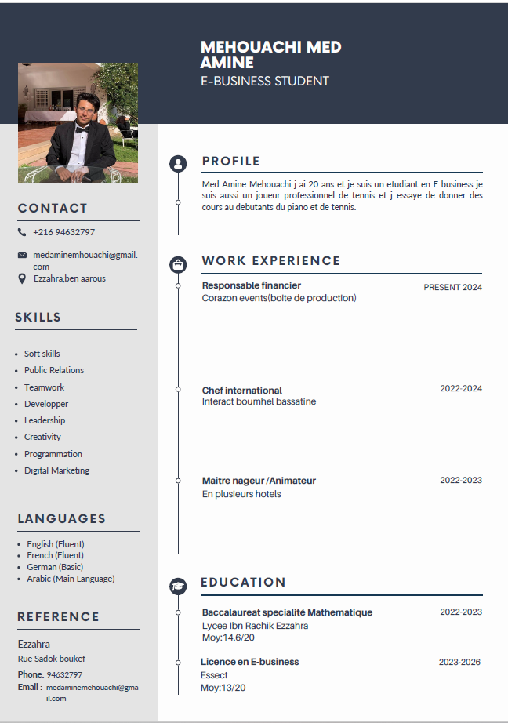

# . Lettre de motivation :

annexe - lettre de motivation

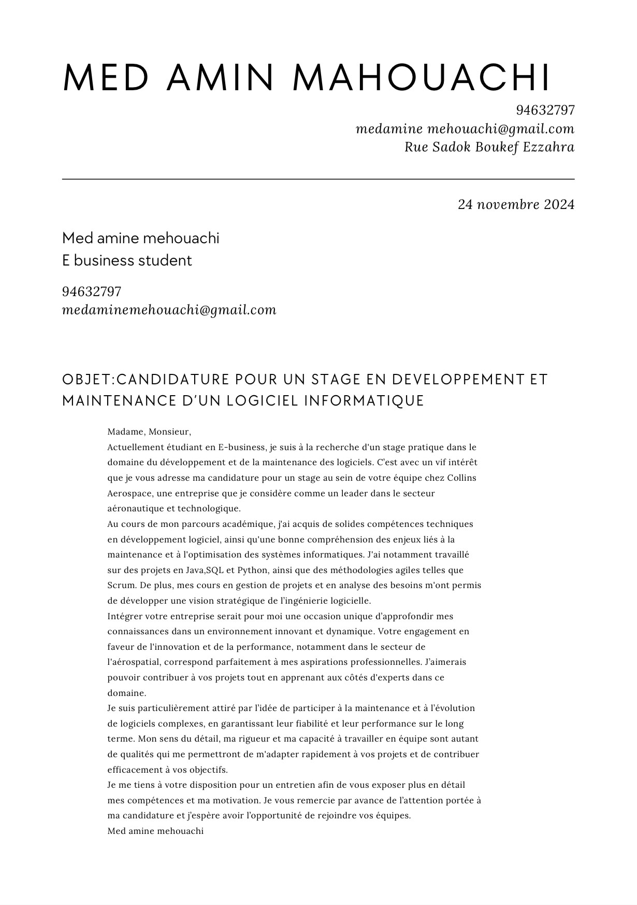

# 6 . Analyse Swot :

annexe -analyse Swot

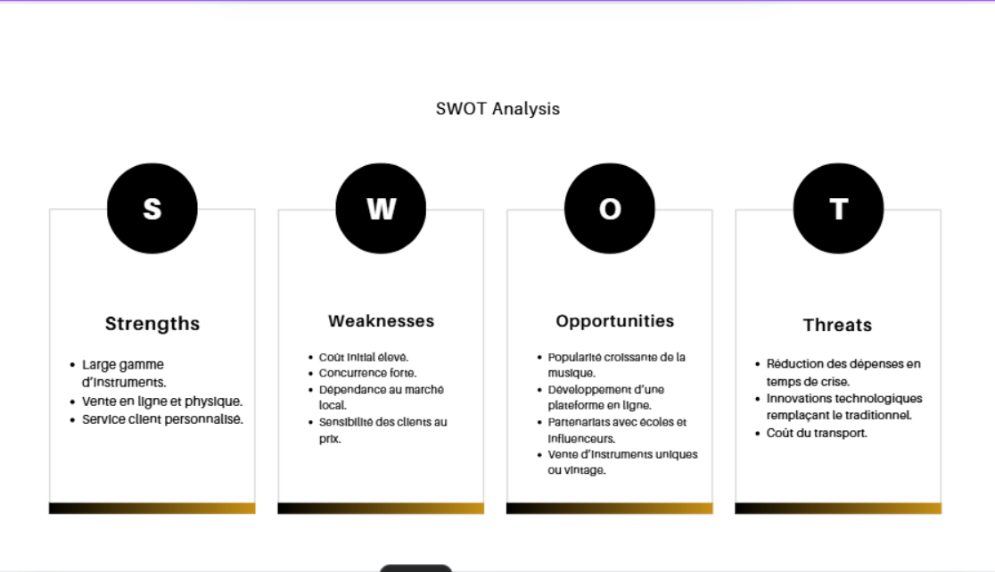

# 7 . Projet Professionnel :

Introduction

Actuellement étudiant en informatique appliqué a la gestion(e-commerce), je vous présente mon projet professionnel. Il a pour objectif de faire un point sur mes compétences, mes expériences professionnelles et mes objectifs professionnels.

**1 - Mes qualités**

J'ai plusieurs qualités telles que :

**La créativité :**

Je me distingue par ma créativité, qui joue un rôle central dans le développement de mon activité. Que ce soit dans la conception de stratégies marketing innovantes, la présentation originale des produits ou encore l’organisation d’événements musicaux engageants, je cherche constamment à apporter une touche unique à chaque projet. J’aime trouver des solutions originales pour répondre aux besoins des clients, que ce soit en proposant des instruments personnalisés ou en imaginant des expériences immersives qui mettent la musique au cœur de l’échange. Cette capacité à penser différemment me permet de me démarquer sur le marché et de fidéliser une clientèle passionnée.

**La sagesse :**

La sagesse me guide dans chaque décision, en m’aidant à équilibrer réflexion et action. Elle me permet d’écouter attentivement, d’analyser avec soin les besoins de mes clients et de surmonter les défis avec calme. Grâce à cette qualité, je bâtis des relations de confiance tout en assurant une gestion réfléchie et durable de mon activité.

**2 - Mes défauts**

**La perfection :**

Mon désir de perfection peut parfois être un défaut, car il m’amène à consacrer beaucoup de temps à des détails qui n’ont pas toujours un impact significatif. Cette quête constante d’excellence, bien qu’elle reflète mon engagement, peut ralentir certains projets ou décisions. J’apprends progressivement à équilibrer mes attentes pour avancer efficacement tout en maintenant un travail de qualité.

**Autres exemples de défauts :**

Exigeant

**3 - Mon parcours et mes expériences professionnelles**

Dans cette partie, je vais vous présenter dans un premier temps mon parcours scolaire, universitaire et professionnel puis, dans un deuxième temps, mes expériences professionnelles.

**3-1 - Mon parcours:**

Après avoir obtenu mon bac (Mathematique) avec mention bien en 2023 , je suis allé(e) à l'université ESSECT pour étudier l'informatique. Ma formation m'a apporté de nombreuses connaissances telles que Teamwork, ,pratique des logiciel informatique.

3-2 - Mes expériences

*Responsable financier dans une boite d’evenement.*

**4 - Ce que je souhaite faire ?**

Je souhaite développer davantage mon activité dans la vente d'instruments de musique, en offrant des produits de qualité qui répondent aux besoins variés des musiciens. Mon objectif est de créer une expérience client unique, en combinant conseils personnalisés et innovations numériques, tout en élargissant mon réseau de clients. À long terme, je vise à établir ma marque comme une référence dans le secteur, en alliant passion pour la musique et compétences commerciales.

**5 - Ce que je sais faire et ce que je suis capable de faire**

Je possède une solide connaissance des instruments de musique, ce qui me permet de conseiller efficacement mes clients en fonction de leurs besoins et de leurs niveaux. Grâce à mon expérience, je suis capable de gérer l’aspect commercial de mon activité, de la négociation avec les fournisseurs à la gestion des ventes. Je sais également utiliser les outils numériques pour promouvoir mes produits et développer une présence en ligne. En outre, je suis capable de m’adapter rapidement aux évolutions du marché et de créer des stratégies marketing innovantes pour attirer de nouveaux clients tout en fidélisant ceux déjà acquis.

**6 - Mon projet professionnel**

- Les métiers qui m'intéressent

Je suis passionné par le domaine de la musique et souhaite approfondir mon expertise dans la vente d’instruments. Le métier qui m’intéresse particulièrement est celui de **responsable commercial** dans le secteur de la musique, où je pourrais combiner ma passion pour les instruments et mes compétences en gestion. J’aspire également à explorer des opportunités dans l’organisation d’événements musicaux, comme des concerts ou des ateliers, pour créer des expériences immersives pour les clients. Mon but est de développer un réseau solide et d’apporter des solutions créatives aux musiciens, tout en contribuant au rayonnement de la musique sous toutes ses formes.

# 8 . Conclusion :

En conclusion, le projet professionnel personnel représente une opportunité précieuse de développement tant personnel que professionnel. En y consacrant du temps, des efforts et des ressources, on peut non seulement atteindre des objectifs concrets, mais aussi acquérir des compétences et des expériences qui enrichiront et orienteront positivement le parcours professionnel et personnel..

# 8.1 . LinkedIn

annexe -LinkedIn

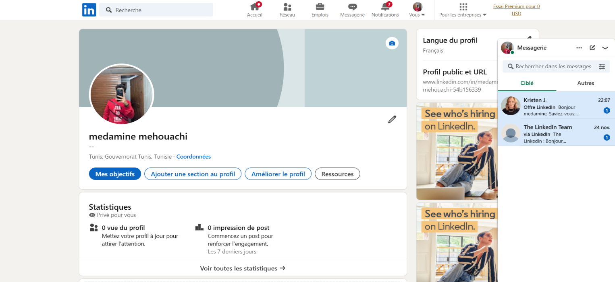

statistique :

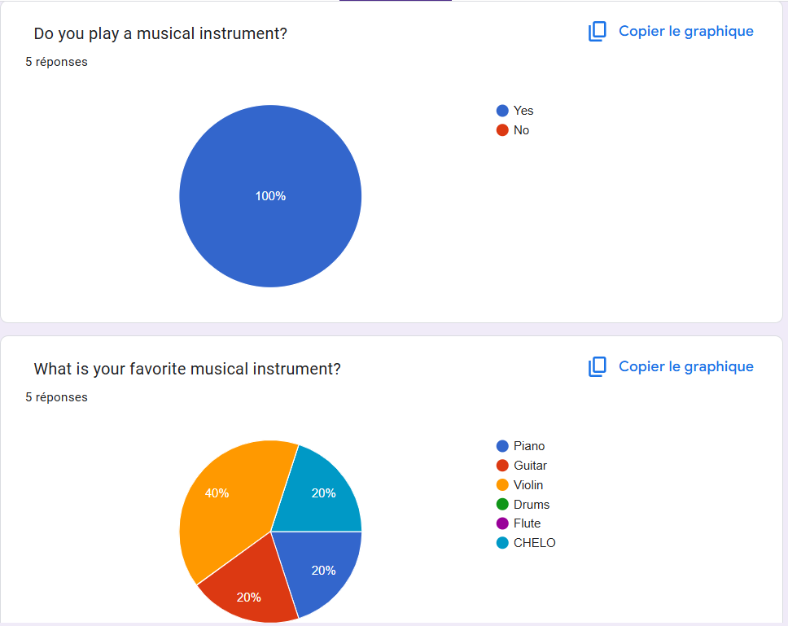

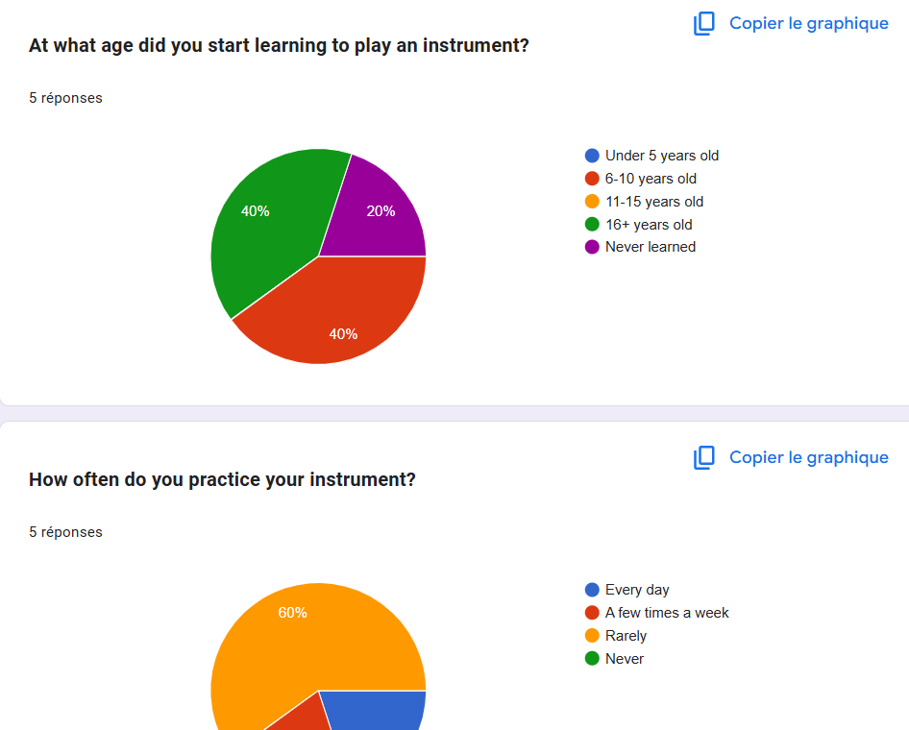

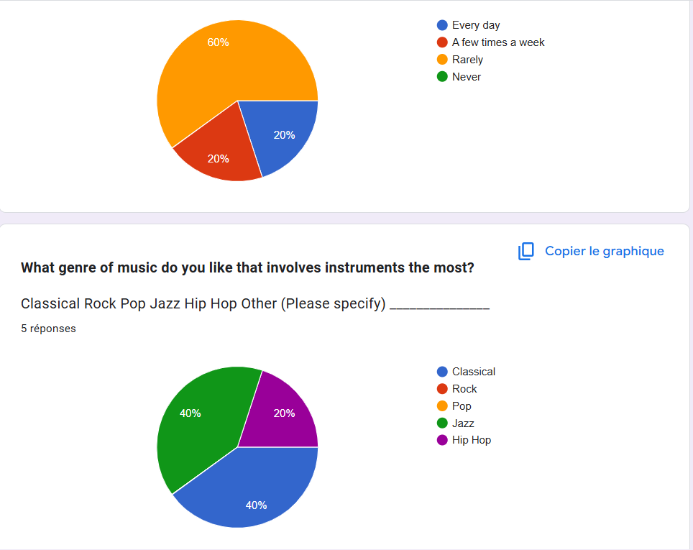

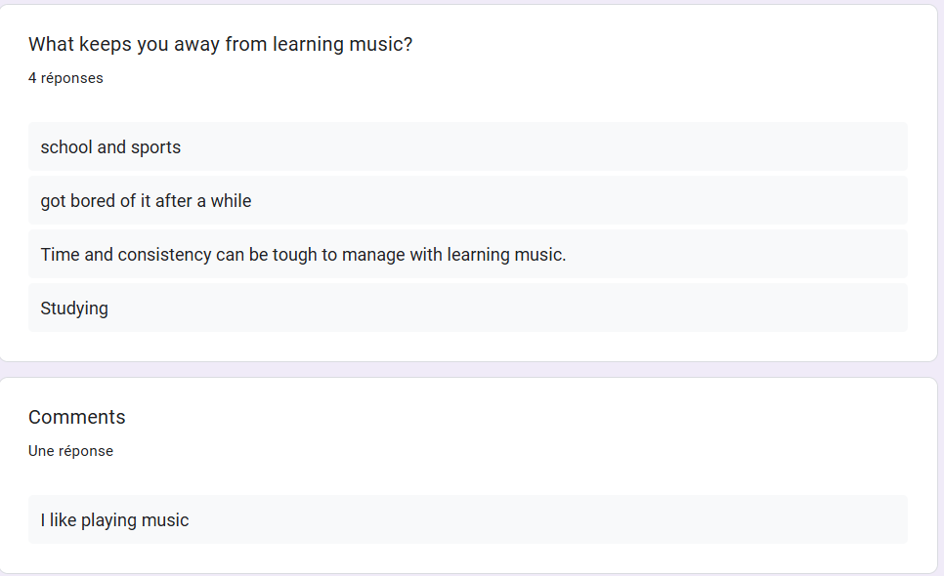

Table des annexes:

annexe 1 -carte mental 4

annexe 2 -cv 5

annexe 3 - lettre de motivation 6

annexe 4 -analyse Swot 7

annexe 5 -LinkedIn et Github 12

annexe6 -Statistique…………………………………………………………………………………………………………………………13